بسم الله الرحمن الرحيم
النّشاط :رياضيات الوحدة التعلمية :
الكفاءة المستهدفة : عد كميات متجانسة ومنظمةوقراءة الاعداد من 1الى5 الحصة :1:المقطع :1
الموضوع : الاعداد من 1الى5(1) الزمن :
مؤشر الكفاءة : يقرا ويكتب الاعداد ويعد من 1الى5 الوسائل :صور
التقويم | الانشطة | الأهداف التعلمية | سيرورة الحصة
تشخيصي: يسترجع مكتسباته من خلال مطالبته بالعد | يعد التلاميذ اصابعهم  يعد النوافذ ... | يعد مااستطاع | وضعية الانطلاق
تكويني :  يعد ويقيم علاقة بين علاقة بين مقدار وعدد | مطالبة التلاميذ برفع اصبع واحد  ثم اصبعان فثلاث أصابع فاربعة    وفي كل مرة يكتب العدد على السبورة ويقرأ  تثبيت اليد التالية على السبورة  كم اصبعا مرفوعا ؟  ابحثوا عن العدد واحد في سلة الاعداد وثبتوه تحت اليد    نفس الخطوات تتبع مع باقي الايدي  عرض الصور التالية تسميتها وعدها ثم مطالبة التلاميذ بربط كل صورة بالعدد المناسب/مراقبة فتصحيح جماعي على السبورة ففردي غلى الدفاتر  أنجز: عرض ثلاثة افلام برتقالي أزرق و أخضر تسميتها ثم مطالبة التلاميذ ب  1-تلوين قريصة واحدة بالبرتقاالي  2-3قريصات بالأزرق  3 –تلوين قريصتين بالاخضر  مراقبة فتصحيح  تثبيت البطاقات التالية عل السبورة  الواحدةتلو الاخرى وعد النقاط في كل منها  تثبيت الاعداد تحت البطاقات وقراءتها  مطالبةالتلاميذ بالربط  مراقبة فتصحيح. | يعد كميات قليلة  يقرأ ويكتب الاعداد من 1الى 5 | بناء التعلمات
   |  |  |  | 
   |  |  | 
تحصيلي :  تطبيق لقياس مدى تحقق النتاج المرجوة | توزيع اوراق العمل /شرح المطلوب  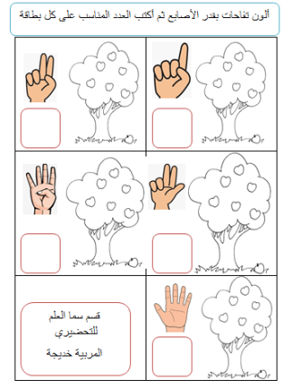  الانجاز الفردي  مراقبة فتصحيح  ......................  يَدِي للْعَدِّ مَا أجْمَلْ  بها التَّوضِيحُ والاتقان  بإبهامي هو الواحد  هي السبابة الاثنان  ثلاثتها هي الوسطى  لضبط ما به النسيان  ورابعها هو البنصر  به التأكيد كل ضمان  وأما الخنصر الخامس  أصابعنا بها بالألحان |  | استثمار المكتسبات









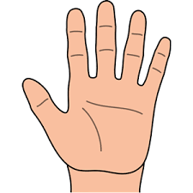

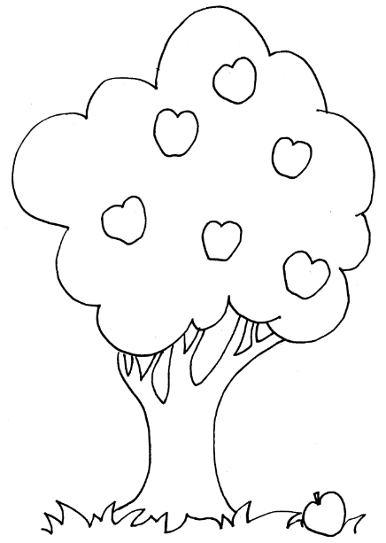  ألون تفاحات بقدر الأصابع ثم أكتب العدد المناسب على كل بطاقة   |   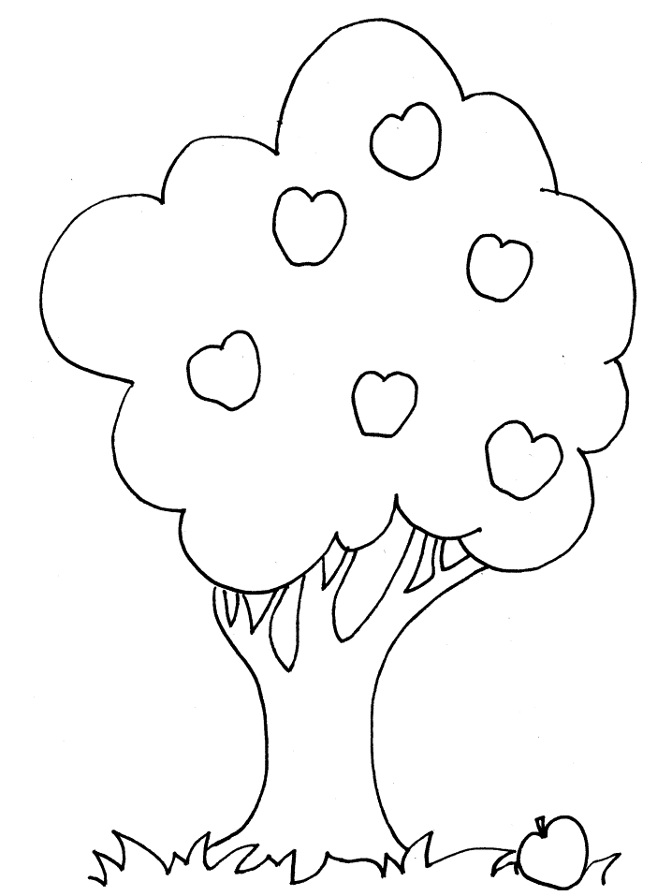
 | 
قسم سما العلم للتحضيري  المربية خديجة | 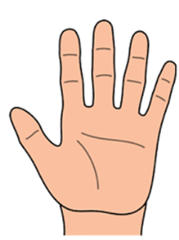

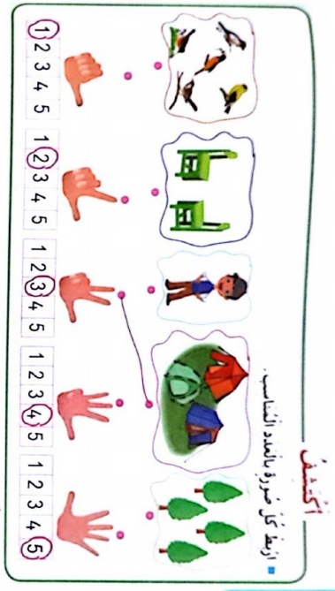

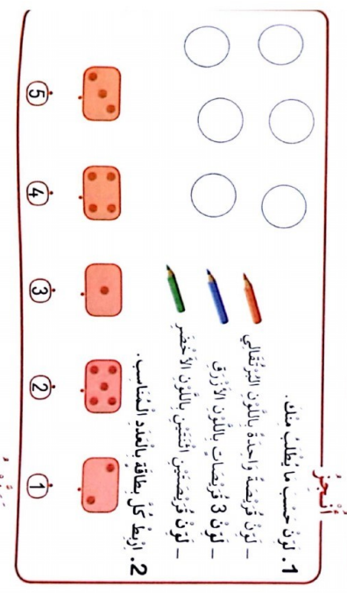

يَدِي للْعَدِّ مَا أجْمَلْ
بها التَّوضِيحُ والاتقان
بإبهامي هو الواحد
هي السبابة الاثنان
ثلاثتها هي الوسطى
لضبط ما به النسيان
ورابعها هو البنصر
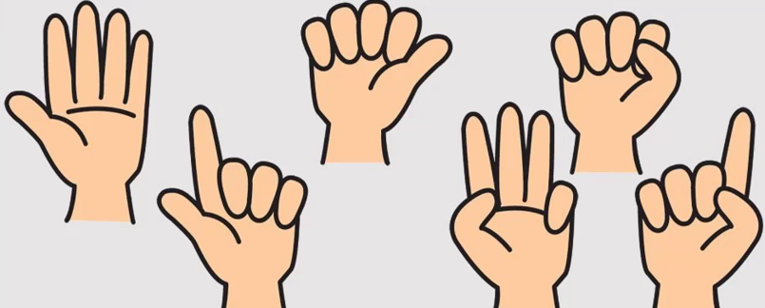
به التأكيد كل ضمان
وأما الخنصر الخامس
أصابعنا بها بالألحان
ابراهيم ابو نعاج

بسم الله الرحمن الرحيم
تربية علمية الوحدة التعلمية :
الكفاءة المستهدفة : يتعرف على الحواس الخمس وعلى أهمية اعضاء الحس
الحصة :1:المقطع :1
الموضوع : الحواس الزمن :
مؤشر الكفاءة : يسمي الحواس ويحدد وظيفة كل حاسة
الوسائل :صور
التقويم | الانشطة | الاهداف التعلمية | سيرورة الدرس
تشخيصي  يسترجع مكتسباته القبلية من اخلال اجاباته عن اسئلة تمهيدية | تعطر المعلمة القسم بمعطر الجو وتسال كيف هي رائحة القسم؟... نشمها  بماذا نشم ؟ | التهيئة للدخول في الجو الغام للدرس | وضعية الانطاق
تكويني  مساءلة الاطفال للوصول بهم الى تحديد الحواس | عرض صورة سارة  ماذاتفعل سارة ؟ بما تشم ؟  عرض صورة المدير ومساءلة التلاميذ  ماذا يفعل المدير؟ اين وضع السماعة ؟  لماذا ؟  الصورة الثالثة مالذي بيد امين ؟  كيف هي المثلجات ؟ كيف عرفنا بحلاوتها ؟  الصورة الرابعة : هذا سامي الى ماذا ينظر ؟ ليستكشف السماءماذا يستعمل؟  أنجز : عرض الصور  تسميتها  مطالبة التلاميذ بربط كل جملة بعضو الحس المناسب  (رائحة الياسمين طيبة /كيف عرفنا انها طيبة؟ ماهي الحسة المستعملة ؟وهكذا مع بقية الجمل)  تعلمت  كم حاسة عندنا ؟ مهي  بم اسمع ؟ بم ارى؟ بم اشم ؟....... | يسمي الحواس ووظيفة كل حاسة | بناء التعلمات
تحصيلي  مطالبة التلاميذ بالتعبير عن لصور لقياس مدى استيعابهم | عرض الصور التالية ودعوة الاطفال الى التعبير عنها  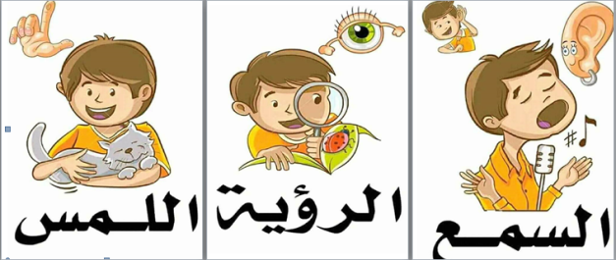  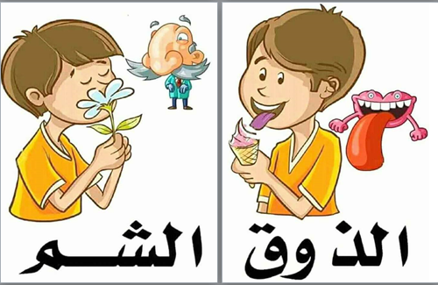 | يعبر عن الحواس | استثمار المكتسبات

نحن الحواس الخمسة
شم وذوق ولمس
هيا اسمعونا
هيا انظرونا
بالعينين ارى اتمتع
بالاذنين اسمع اسمع
شدو الطير وصوت الضفدع
بالانف اشم الازهار
ويذوق لساني الاثمار
ويدي تلمس فتحس
ثلجا او شوك الازهار

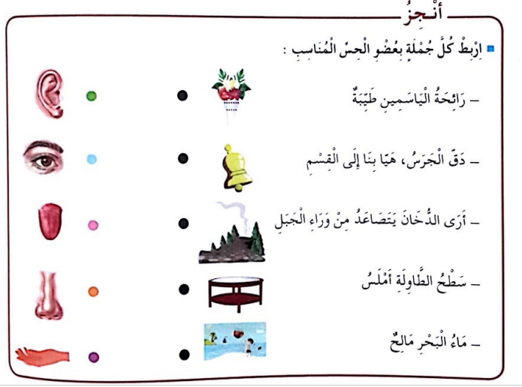

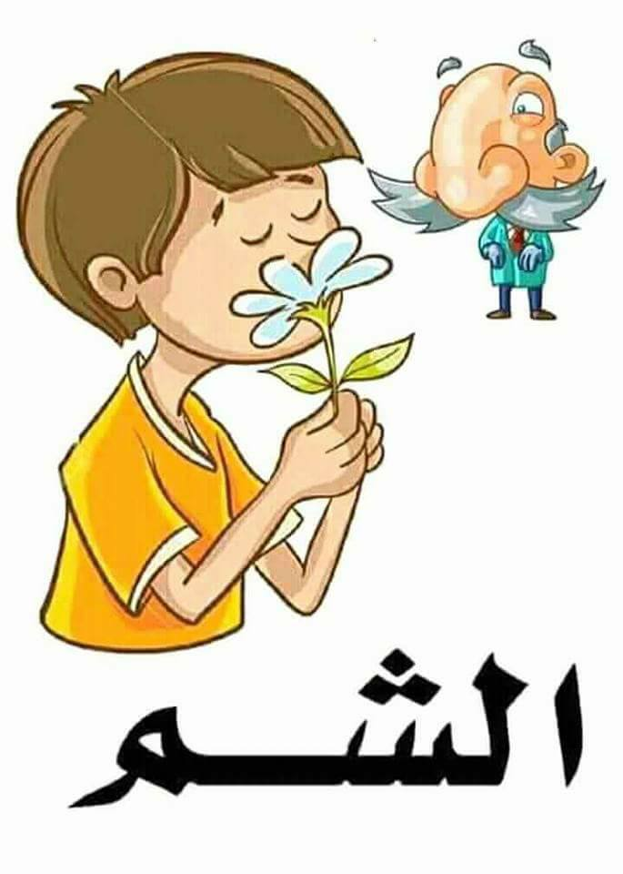

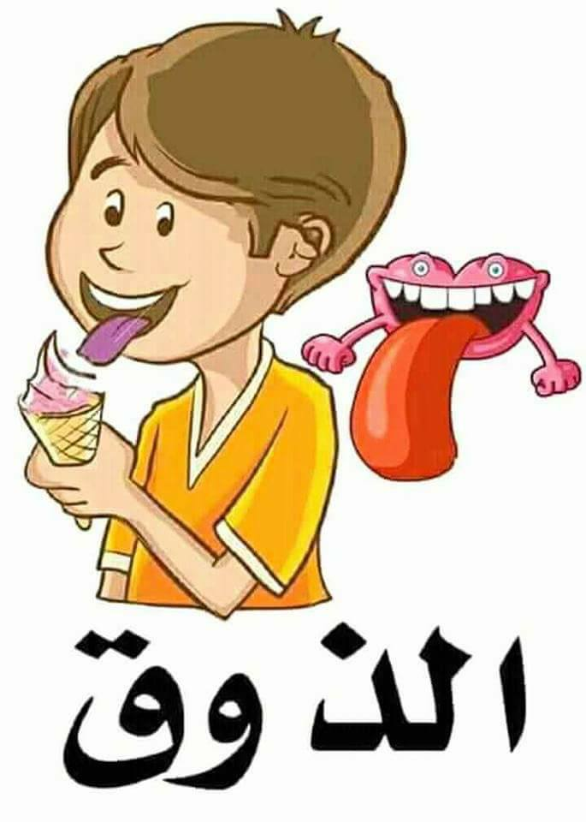











بسم الله الرحمن الرحيم
النشاط : تربية اسلامية
الموضوع : أطيع والدي
الكفاءة المستهدفة : يحاكي السّلوكات الايجابية
يدرك اهمية بر الوالدين
مؤشرات الكفاءة:يتعرف على ضرورة طاعة الوالدين ويلتزم بها
التقويم | وضعيات التعليم / التعلم | أهداف التّعلم | المراحل
تشخيصي  يجيب عن الاسئلة التمهيدية | استغلال وضعيات في الصف  استقدام طفل وسؤاله تبدو نظيفا وجميلا من مشط شعرك ؟من اشترى لك هذه الملابس الجميلة/من افطرك هذا الصباح لتأتي قويا الى المدرسة | تنبيه الطفل الى قيمة اعمال الواالدين | وضعية الانطلاق
تكويني  يلاحظ ويعبر ويجيب عن الاسئلة | الاحظ واعبر:  ملاحظة صورتي الكتاب  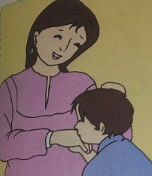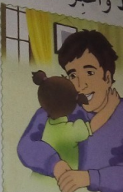  والتعبير عنهما  من رباك ؟ ماذا يعمل والدك؟ لما ذا يذهب الى العمل؟مالذي تفعله والدتك من اجلك  هل تحب والديك ؟هل تطيعهما؟  (نعم اطيع ابي وامي )تكرار العبارة ثم تدو على السبورة  لماذا تطيعهما ؟(لانهما ربياني)تكرار  تدون العبارة  قراءة الاستنتاج من طرف المعلم ثم التلاميذ  احفظ:  الآية (وقل رب ارحمهما كما ربياني صغيرا)  شرح الاية ثم تحفيظها بالمحو التدريجي  كيف نعامل الوالدين ؟ ....معاملة حسنة (تكرار)  (شرح المعاملة الحسنةمن خلال الصور)  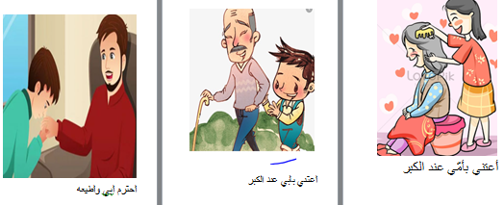  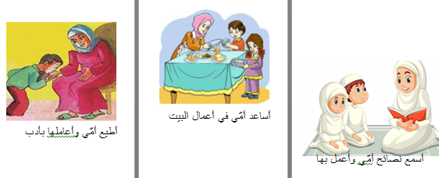  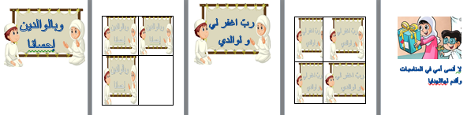 | من خلال الملاحظة يتوصل الى اساليب بر الوالدين | بناء التعلمات
تحصيلي | يعبر عن المشاهد المعروضة سابقا |  | استثمار المكتسبات

